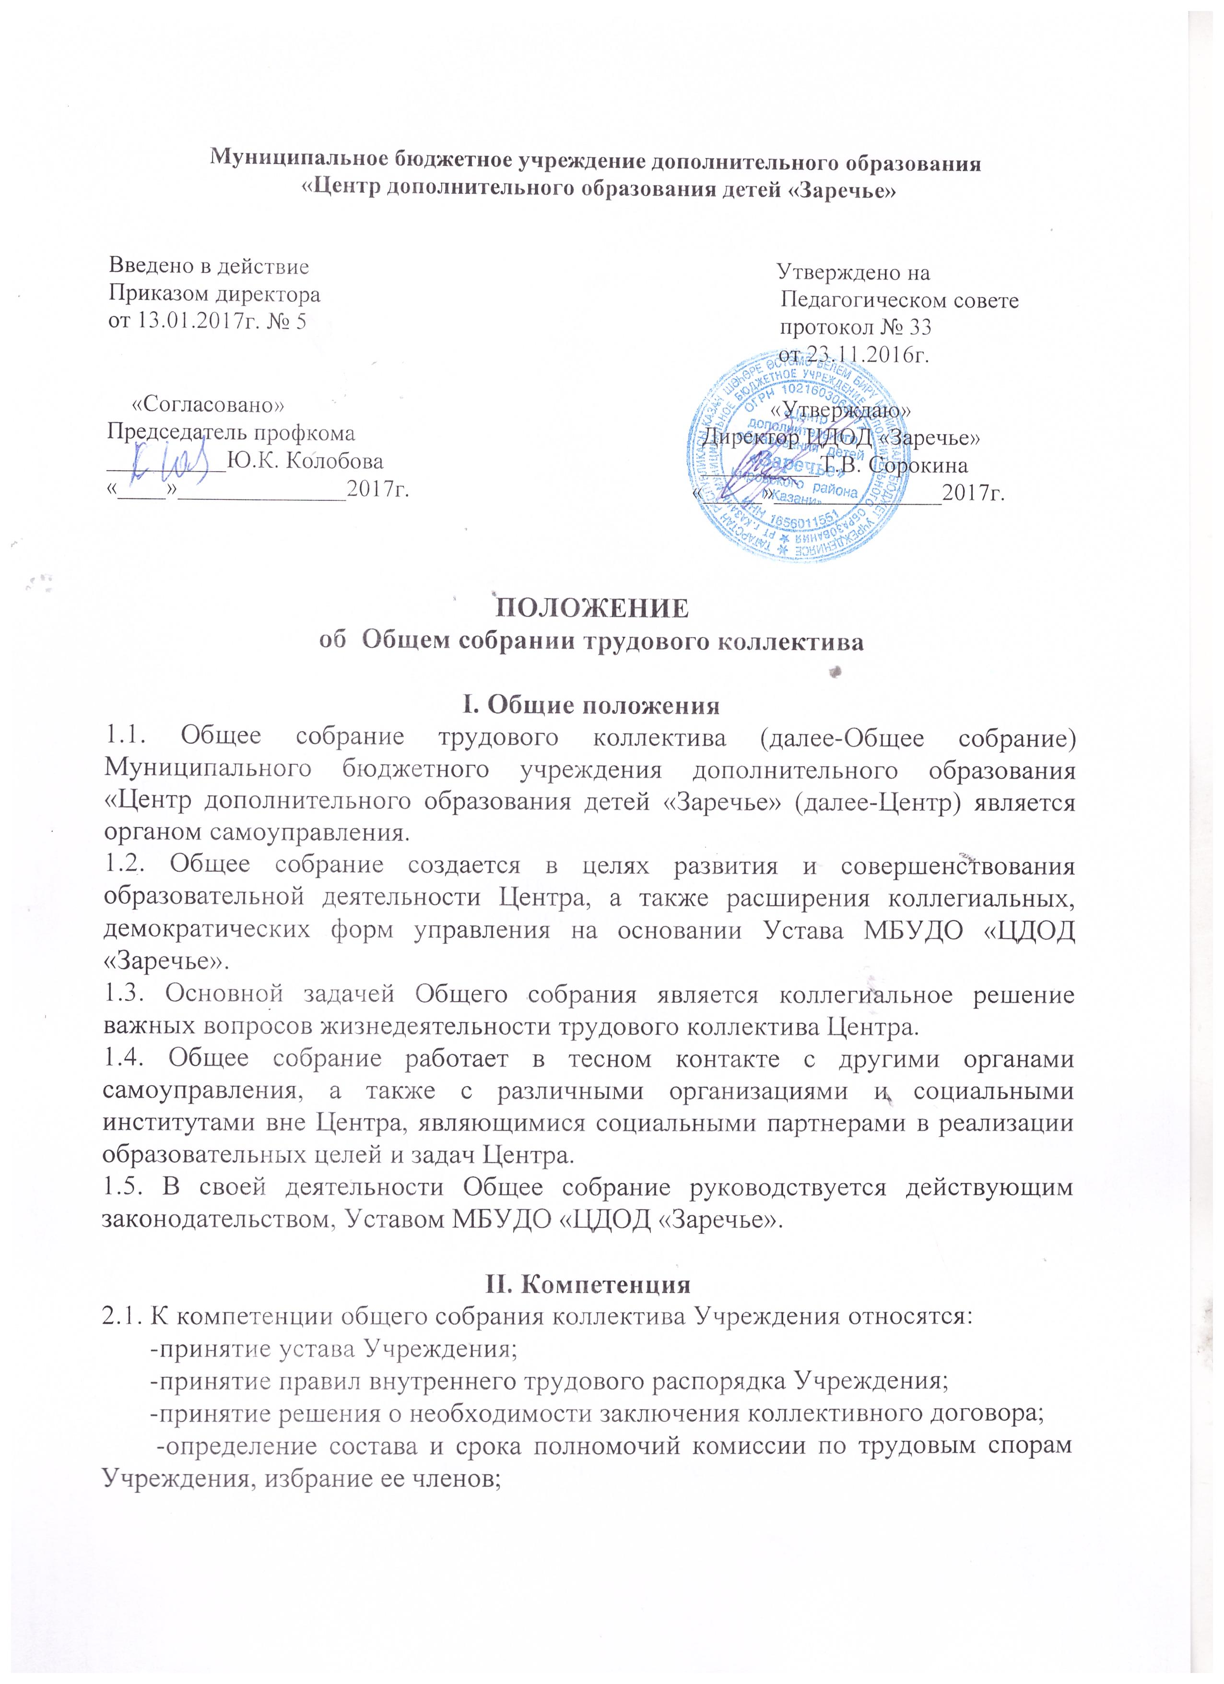 -принятие решения о необходимости заключения коллективного договора;
-определение состава и срока полномочий комиссии по трудовым спорам Учреждения, избрание ее членов;
-принятие решений по другим наиболее общим вопросам, касающимся всех работников Учреждения, не отнесенным к компетенции директора Учреждения.

III. Состав и порядок работы
3.1. В состав общего собрания трудового коллектива входят все работники образовательного учреждения, учащиеся, родители учащихся.
3.2. Для ведения общего собрания трудового коллектива из его состава избирается председатель и секретарь.
3.3. Председатель общего собрания трудового коллектива:
- организует деятельность общего собрания трудового коллектива;
- информирует участников трудового коллектива о предстоящем заседании не менее, чем за 15 дней до его проведения;
- организует подготовку и проведение общего собрания трудового коллектива;
- определяет повестку дня;
- контролирует выполнение решений общего собрания трудового коллектива
3.4. Внеочередной созыв Общего собрания может произойти по требованию директора Центра или по заявлению 1/3 членов Общего собрания по данному в письменном виде.
3.5. Общее собрание считается правомочными, если на нем присутствует не менее двух третей коллектива.
3.6. Решения принимаются открытым голосованием. Решение считается принятым, если за него проголосовало большинство присутствующих на Общем собрании. При равном количестве голосов решающим является голос председателя Общего собрания.
3.7. Решения Общего собрания, принятые в пределах его полномочий и в соответствии с законодательством, после утверждения его директором Центра являются обязательными для исполнения всеми участниками образовательного процесса.
3.8. Все решения Общего собрания своевременно доводятся до сведения всех участников образовательного процесса.
3.9. Каждый участник общего собрания трудового коллектива имеет право:
- Потреблять обсуждения общим собранием трудового коллектива любого вопроса, касающегося деятельности Учреждения, если его предложение поддержит не менее 1/3 членов общего собрания трудового коллектива;
- При несогласии с решением общего собрания трудового коллектива высказывать свое мотивированное мнение, которое должно быть занесено в протокол.

IV. Документация и отчетность
4.1. Заседания общего собрания трудового коллектива оформляются протоколом, который ведет секретарь Собрания.
В протокол фиксируются:
- дата проведения;
- количественное присутствие (отсутствие) членов трудового коллектива;
- повестка дня;
- ход обсуждения вопросов;
- предложения, рекомендации и замечания членов трудового коллектива;
- решение.

  - Протоколы подписываются председателем и секретарем Собрания.
  - Нумерация ведется от начала учебного года.
  - Книга протоколов общего собрания трудового коллектива нумеруется постранично, прошнуровывается, скрепляется печатью Центра и подписывается директором Центра.
  - Книга протоколов общего собрания трудового коллектива хранится в делах Учреждения и передается по акту (при смене руководителя, передаче в архив).
  - Заседания собрания трудового коллектива начинаются с рассмотрения выполнения решений предыдущего заседания.

